TRƯỜNG ĐẠI HỌC XÂY DỰNG HÀ NỘI
KHOA CÔNG NGHỆ THÔNG TIN
___________

BÁO CÁO MÔN NGUYÊN LÍ HỆ ĐIỀU HÀNH
___________________

Quản lý tiến trình
LỚP 67CS1-KHOA HỌC MÁY TÍNH
___________________
Nhóm 3

Mục lục
Chương 1 Tiến trình (Process) 1
1.1 Khái niệm tiến trình 1
1.2 Điều phối tiến trình 4
1.3 Thao tác trên tiến trình 7
1.4 Phân loại tiến trình 8
1.5 Liên lạc giữa các tiến trình 8
Chương 2 Luồng (Thread) 12
2.1 Khái niệm 12
2.2 Mô hình đa luồng 14
Chương 3 Điều phối CPU 15
3.1 Các khái niệm 15
3.2 Tiêu chuẩn điều phối 17
3.3 Các thuật toán điều phối CPU 17
3.4 Điều phối đa xử lí 20
Chương 4 Tài nguyên găng và điều độ tiến trình 20
4.1 Khái niệm 20
4.2 Các phương pháp giải quyết bài toán tới hạn 21
Chương 5 Bế tắc 24
5.1 Khái niệm bế tắc 24
5.2 Điều kiện xảy ra bế tắc 24
5.3 Các mức phòng tránh bế tắc 24
5.4 Các biện pháp phòng tránh bế tắc 24
5.5 Dãy tiến trình an toàn 24

Chương 1 Tiến trình (Process)
- Chương trình (Program) là một thực thể thụ động chứa đựng các chỉ thị điều khiển máy tính (lệnh) thi hành một tác vụ nào đó. Chương trình được cất trên dưới dạng file.
- Khi chương trình được nạp vào RAM và CPU bắt đầu thi hành chương trình thì lúc này chương trình trở thành “tiến trình” (Process).
- Ví dụ: Task Manager
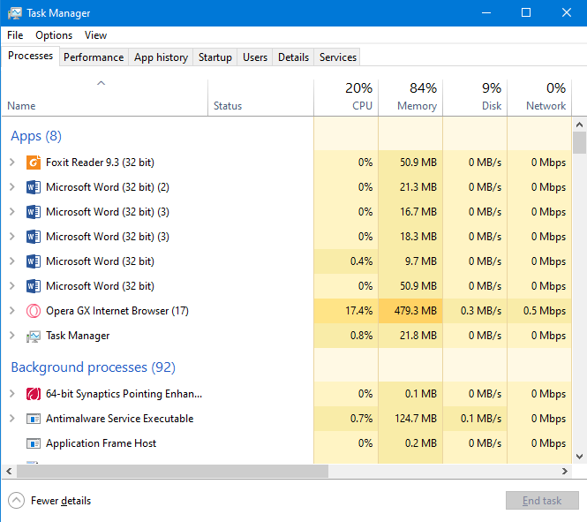

Khái niệm tiến trình
- Là một dãy thay đổi trạng thái của hệ thống
- Xuất phát từ một trạng thái ban đầu
- Trạng thái hệ thống:
- Vi xử lý: Giá trị các thanh ghi
- Bộ nhớ: Nội dung các ô nhớ
- Thiết bị ngoại vi: Trạng thái thiết bị
- Một chương trình có thể:
- Được thực thi bởi các tiến trình khác nhau, với các bộ dữ liệu khác nhau
- Gọi tới nhiều tiến trình
- Tiến trình là một thực thể chủ động: bộ đếm lệnh, tệp tài nguyên

Dịch và thực thi tiến trình
Hệ điều hành tạo một tiến trình và phân phối vùng nhớ cho nó
Bộ thực hiện ( loader/ exec )
- Đọc và dịch (interprets) file thực thi ( header file )
- Thiết lập không gian địa chỉ cho tiến trình để chứa mã lệnh và dữ liệu từ file thực thi
- Đặt các tham số dòng lệnh, biến môi trường (argv, argc, envp) vào stack
- Thiết lập các thanh ghi của VLX tới các giá trị thích hợp và gọi
hàm “_start()” ( hàm của hệ điều hành)
Chương trình bắt đầu thực hiện tại “_start()”. Hàm này gọi tới hàm main() (hàm của chương trình)
“Tiến trình” đang thực hiện, không còn đề cập đến “chương trình” nữa
Khi hàm main() kết thúc , OS gọi tới hàm “_exit()” để hủy bỏ tiến trình và thu hồi tài nguyên

Các trạng thái của một tiến trình
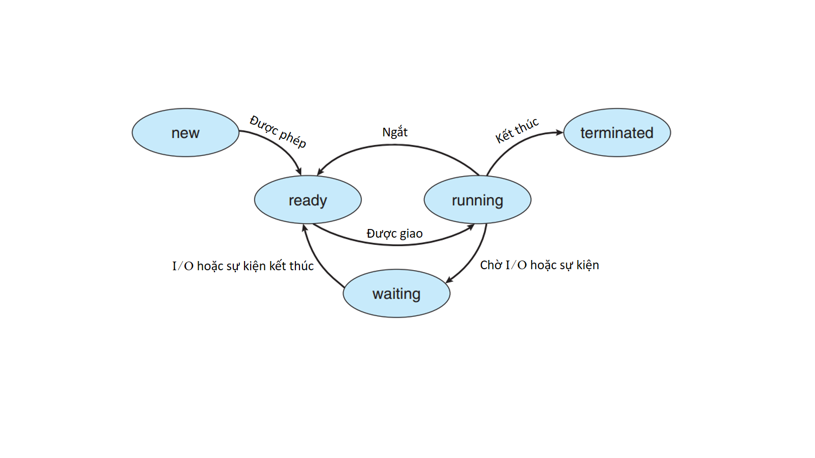
New | Tiến trình được tạo lập
Ready | Tiến trình chờ cấp phát CPU để xử lý
Running | Tiến trình đang được xử lý
Waiting | Tiến trình dừng vì thiếu tài nguyên hoặc chờ sự kiện nào đó
Terminated | Tiến trình hoàn thành

Chú ý: Tại 1 thời điểm chỉ có 1 tiến trình ở trạng thái Running với một bộ VXL. Trong khi có thể có nhiều tiến trình ở trạng thái Ready hay Waiting

Các cung chuyển tiếp trong sơ đồ trạng thái biểu diễn sáu sự chuyển trạng thái xảy ra trong các điều kiện sau:
Được phép | Tiến trình mới tạo, nếu bộ nhớ còn trống, sẽ được đưa vào bộ nhớ và sẵn sàng nhận CPU  từ New sang Ready
Được giao | Bộ điều phối cấp phát cho tiến trình một khoảng thời gian sử dụng CPU và cho tiến trình thực hiện  từ Ready sang Running
Kết thúc | Khi tiến trình kết thúc việc thực hiện  từ Running sang End
Chờ I/O hoặc sự kiện | Khi tiến trình yêu cầu một tài nguyên nhưng chưa được đáp ứng vì tài nguyên chưa sẵn sàng hoặc tiến trình chờ thao tác nhập/xuất hoàn thành hoặc chờ một sự kiện nào đó  từ Running sang Waiting
Ngắt | Khi tiến trình tạm thời vì hết thời gian sử dụng CPU, bộ điều phối sẽ chọn một tiến trình khác để xử lý  từ Running sang Ready
I/O hoặc sự kiện kết thúc | Khi tài nguyên mà tiến trình yêu cầu trở nên sẵn sàng để cấp phát , hay sự kiện hoặc thao tác nhập /xuất mà tiến trình đang đợi hoàn thành  từ Waiting sang Ready

Khối quản lý tiến trình (PCB - Process Control Block)
- Cấu trúc
Mỗi tiến trình được thể hiện trong hệ thống bởi một khối điều khiển tiến trình
PCB chứa các thông tin với mỗi tiến trình gồm có:
- Process ID, Parent process ID
- Trạng thái tiến trình: new, ready, running, waiting, end
- Program counter: Địa chỉ của lệnh kế tiêp sẽ được thực thi
- Các thanh ghi CPU
- Thông tin dùng để định thời CPU: priority…
- Thông tin bô nhớ: base/limit register, page tables
- Thông tin thống kê: CPU time, time limits
- Thông tin trạng thái I/O: danh sách thiết bị I/O được cấp phát, danh sách các file đang mở…
- Con trỏ (pointer) đến PCBs khác
PCB đơn giản phục vụ như kho chứa cho bất cứ thông tin khác nhau từ quá trình này đến quá trình khác

- Mục tiêu của PCB
- Bảo đảm một số lượng hợp lệ các tiến trình truy xuất đồng thời đến các tài nguyên không thể chia sẻ được
- Cấp phát tài nguyên cho tiến trình có yêu cầu trong một khoảng thời gian trì hoãn có thể chấp nhận được
- Tối ưu hóa sự sử dụng tài nguyên

- Danh sách các tiến trình
- Tiến trình đơn luồng: Là tiến trình thực hiện chỉ 1 luồng thực thi. Có một luồng câu lệnh thực thi -> Cho phép thực hiện chỉ một nhiệm vụ tại một thời điểm
- Tiến trình đa luồng: Là tiến trình có nhiều luồng thực thi -> cho phép thực hiện nhiều hơn một nhiệm vụ tại một thời điểm

Điều phối tiến trình
- Mục đích: để sử dụng tối đa của CPU -> cần có nhiều tiến trình trong hệ thống
- Vấn đề: luân chuyển CPU giữa các tiến trình -> phải có hàng đợi cho các tiến trình

Hệ thống chỉ có một processcer
- Một tiến trình cần thực hiện
- Các tiến trình khác phải đợi tới khi CPU tự do

Các danh sách điều phối
Hệ thống có nhiều hàng đợi dành cho tiến trình
- Job-queue: Tập các tiến trình trong hệ thống
- Ready-queue: Tập các tiến trình tồn tại trong bộ nhớ, đang sẵn sàng và chờ đợi để được thực hiện
- Device queues: Tập các tiến trình đang chờ đợi một thiết bị vào ra. Phân biệt hàng đợi cho từng thiết bị
Mỗi tài nguyên có một hàng đợi lưu danh sách các tiến trình đang đợi tài nguyên
- Khi một tiến trình được tạo, PCB của tiến trình sẽ chèn vào Job List. Khi bộ nhớ đủ chỗ , một tiến trình trong Job List được chọn, nạp từ đĩa vào bộ nhớ và PCB của tiến trình đó được chuyển sang Ready List. Bộ điều phối sẽ chọn một tiến trình trong danh sách và cấp phát CPU cho tiến trình đó. Tiến trình được cấp phát CPU sẽ thi hành và chuyển sang Waiting List khi xảy ra sự kiện, I/O.
- Tiến trình đang thi hành có thể bị bắt buộc tạm dừng xử lý do một ngắt xảy ra, khi đó tiến trình được đưa trở lại vào Ready List để được cấp CPU cho lượt tiếp theo.
- HDH chỉ sử dụng một Job List, một Ready List nhưng mỗi một tài nguyên (thiết bị ngoại vi) có một danh sách chờ đợi riêng bao gồm các tiến trình đang chờ được cấp phát tài nguyên đó.

Khi có yêu cầu tài nguyên mà chưa được đáp ứng, tiến trình được đưa vào hàng đợi tài nguyên
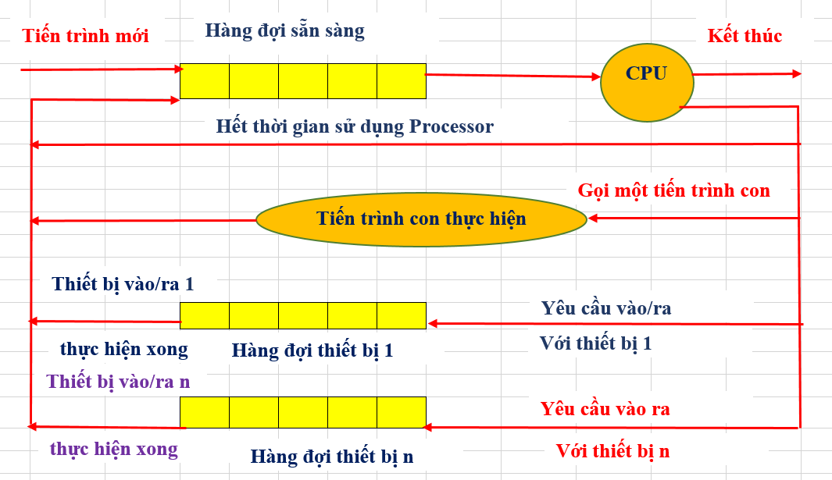
- Các tiến trình di chuyển giữa hàng đợi khác nhau
- Tiến trình mới tạo, được đătj trong hàng sẵn sàng, và đợi cho tới khi được lựa chọn để thực hiện

Các hàng đợi tiến trình
- Tiến trình đã được chọn và đang thực hiện
1. Đưa ra một yêu cầu vào ra : đợi trong một hàng đợi thiết bị
2. Tạo ra một tiến trình con và đợi tiến trình con kết thúc
3. Hết thời gian sử dụng CPU, phải quay lại hàng đợi sẵn sàng
- Trường hợp (1+2) sau khi sự kiện chờ đợi hoàn thành
- Tiến trình sẽ chuyển trạng thái chờ sang trạng thái sẵn sàng
- Tiến trình quay lại hàng đợi sẵn sàng
- Tiến trình tiếp tục chu kì (sẵn sàng, thực hiện, chờ đợi) cho tới khi kết thúc
- Xóa bỏ tất cả hàng đợi
- PCB và tài nguyên đã cấp được giải phóng

Bộ điều phối
Lựa chọn tiến trình trong các hàng đợi. Có 3 bộ điều phối
- Điều phối công việc ( Job scheduler; Long – term scheduler)
- Điều phối CPU (CPU scheduler ; short- term scheduler)
- Swap tiến trình( Midium- term scheduler)

Điều phối công việc (Long-term scheduler)
- Chọn các tiến trình từ hàng đợi tiến trình được lưu trong các vùng đệm (đĩa từ) và đưa vào bộ nhớ để thực hiện
- Thực hiện không thường xuyên (đơn vị giây/ phút)
- Điều khiển mức độ đa chương trình (số tiến trình trong bộ nhớ)
- Khi mức độ đa chương trình ổn định, điều phối công việc được gọi chỉ khi có tiến trình rời khỏi hệ thống
- Vấn đề lựa chọn công việc
- Tiến trình thiên về vào/ ra: sử dụng thời gian CPU
- Tiến trình thiên về tính toán: sử dụng nhiều thời gian CPU
- Cần lựa chọn lẫn cả 2 loại tiến trình
=> TT vào ra: Hàng đợi sẵn sàng rỗng, lãng phí CPU
=> TT tính toán: Hàng đợi thiết bị rỗng , lãng phí thiết bị

Điều phối CPU (Short-term scheduler)
- Lựa chọn một tiến trình từ hàng đợi các tiến trình đang sẵn sàng thực hiện phân phối CPU cho nó
- Được thực hiện thường xuyên (VD: 100ms/lần)
- Tiến trình thực hiện vài ms rồi thực hiện vào ra
- Lựa chọn tiến trình mới, đang sẵn sàng
- Phải thực hiện nhanh
- 10ms để quyết định => 10/(110) = 9% thời gian CPU lãng phí
- Vấn đề luân chuyển CPU từ tiến trình này dẫn tới tiến trình khác
- Phải trạng thái của tiến trình cũ PCB và khôi phục trạng thái cho tiến trình mới
- Thời gian luân chuyển là lãng phí
- Có thể hỗ trợ bởi phần cứng
- Vấn đề lựa chọn tiến trình ( điều phối CPU)

Swapping tiến trình (Medium-term scheduler)
- Nhiệm vụ
- Đưa tiến trình ra khỏi bộ nhớ( làm giảm mức độ đa chương trình )
- Sau đó đưa tiến trình quay lại ( có thể ở vị trí khác) và tiếp tục thực hiện
- Mục đích: Giải phóng vùng nhớ, tạo vùng nhớ tự do rộng hơn

Chuyển ngữ cảnh (context switch)
- Chuyển CPU từ tiến trình này sang tiến trình khác (hoán đổi tiến trình thực hiện)
- Thực hiện khi xuất hiện tín hiệu ngắt (ngắt thời gian) hoặc tiến trình đưa ra lời gọi hệ thống (thực hiện vào ra)
- Lưu đồ của chuyển CPU giữa các tiến trình
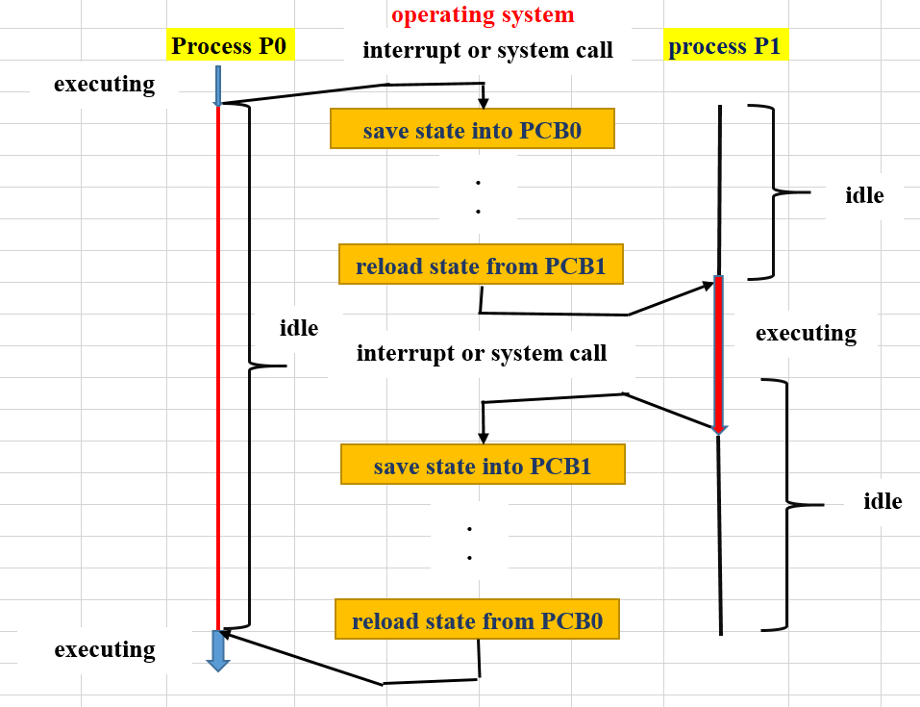

Thao tác trên tiến trình
- Tạo tiến trình:
- Tiến trình có thể tạo nhiều tiến trình mới cùng hoạt động (CreateProcess(),fork())
- Tiến trình tạo: tiến trình cha.
- Tiến trình được tạo: tiến trình con.
- Tiến trình con có thể tạo tiến trình con khác => cây tiến trình
- Vấn đề phân phối tài nguyên:
- Tiến trình con lấy tài nguyên từ hệ điều hành
- Tiến trình con lấy tài nguyên từ tiến trình cha:
+ Tất cả các tài nguyên.
+ Một phần tài nguyên của tiến trình cha (ngăn ngừa việc tạo quá nhiều tiến trình con).
- Vấn đề thực hiện
- Tiến trình cha tiếp tục thực hiện đồng thời với tiến trình con.
- Tiến trình cha đợi tiến trình con kết thúc.

- Kết thúc tiến trình
- Hoàn thành câu lệnh cuối và yêu cầu HĐH xóa nó (exit())
  - Gửi trả dữ liệu tới tiến trình cha
  - Cá tài nguyên đã cung cấp được trả lại hệ thống
- Tiến trình cha có thể kết thúc sự thực hiện của tiến trình con
  - Tiến trình cha phải biết định danh tiến trình con -> tiến trình con phải gửi định danh cho tiến trình cha khi được khởi tạo.
  - Sử dụng lời gọi hệ thống (abort).
- Tiến trình cha kết thúc tiến trình con khi:
    - Tiến trình con sử dụng vượt quá tài nguyên được cấp.
    - Nhiệm vụ cung cấp cho tiến trình con không còn cần thiết nữa
    - Tiến trình cha kết thúc và hệ điều hành không cho phép tiến trình con tồn tại khi tiến trình cha kết thúc -> Cascading termination.

Phân loại tiến trình
- Các tiến trình tuần tự: Điểm bắt đầu của tiến trình này nằm sau điểm kết thúc của tiến trình kia
- Các tiến trình song song: Điểm bắt đầu của tiến trình này nằm ở thân của tiến trình khác
- TT song song độc lập : Các tiến trình hoạt động song song nhưng không có quan hệ thông tin với nhau.
- TT song song có hợp tác: Ảnh hưởng tới hoặc chịu ảnh hưởng bởi tiến trình khác đang thực hiện trong hệ thống
- Hợp tác tiến trình đòi hỏi có cơ chế cho phép:
_ Truyền thông giữa các tiến trình
_ Đồng bộ hóa hoạt động của các tiến trình
- Hợp tác tiến trình nhằm:
_ Chia sẻ thông tin
_ Tăng tốc độ tính toán
_ Module hóa
_ Tiện dụng

Liên lạc giữa các tiến trình
Bài toán người sản xuất người tiêu thụ
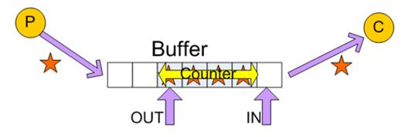
Hệ thống gồm 2 tiến trình:
+ Producer sản xuất ra các sản phẩm
+ Consumer tiêu thụ các sản phẩm được sản xuất ra
Producer và Consumer hoạt động đồng thời
Sử dụng vùng đệm dùng chung (buffer) chứa sản phẩm được điền vào bởi producer và được lấy ra bởi consumer
In | Vị trí trống kế tiếp trong vùng đệm
Out | Vị trí đấy đầu tiên trong vùng đệm
Counter | Số sản phẩm trong vùng đệm

Producer và Consumer phải đồng bộ
Consumer không cố gắng tiêu thụ một sản phẩm chưa được sản xuất

Có 2 cách liên lạc giữa các tiến trình
- Mô hình bộ nhớ phân chia (Shared Memory)  • Các tiến trình chia sẻ vùng nhớ chính  • Mã cài đặt được viết tường minh bởi người lập trình ứng dụng  Ví dụ: Bài toán Producer – Consumer | 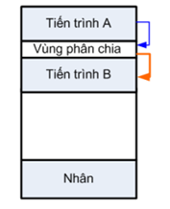
- Mô hình truyền thông liên tiến trình (Interprocess communication)  • Là cơ chế cho phép các tiến trình truyền thông và đồng bộ các hoạt động  • Thường được sử dụng trong các hệ phân tán khi các tiến tình truyền thông nằm trên các máy khác nhau (chat)  • Đảm bảo bởi hệ thống truyền thông điệp | 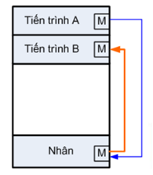

Hệ thống truyền thông điệp (Passing message)
- Cho phép các tiến trình trao đổi với nhau không qua sử dụng các biến phân chia
  - Yêu cầu 2 thao tác cơ bản
• Send (msg) Các msg có kích thước cố định hoặc thay đổi
+ Cố định: dễ cài đặt mức hệ thống, nhiệm vụ lập trình khó
+Thay đổi: cài đặt mức hệ thống phức tạp, lập trình đơn giản
• Receive(msg)
  - Nếu 2 tiến trình P và Q muốn trao đỏi, chúng cần
+ Thiết lập một liên kết truyền thông (vật lý / logic) giữa chúng
+ Trao đỏi các messages nhờ các thao tác send/receive

Liên lạc trực tiếp | Liên lạc gián tiếp
Các tiến trình phải gọi tên tiến trình nhận/gửi một cách tường minh  - send(P,message)- gửi một thông báo tới tiến trình P  - receive (Q,message)- Nhận một thông báo tiến trình Q  Tính chất của liên kết truyền thông  - Các liên kết được thiết lập tự động  - Mộ liên kết gắn chỉ với cặp tiến trình truyền thông  - Chỉ tồn tại một liên kết giữa cặp tiến trình  - Liên kết có thể là một chiều, nhưng thường hai chiều | Các thông điệp được gửi/nhận tới/từ các hòm thư (maiboxes), cổng (ports)  - Mỗi hòm thư có định danh duy nhất  - Các tiến trình có thể trao đổi nếu chúng dùng chung hòm thư  Tính chất các liên kết  - Các liên kết được thiết lập chỉ khi các tiến trình dùng chung hòm thư  - Một liên kết có thể được gắn với nhiều tiến trình  - Mỗi cặp tiến trình có thể dùng chung nhiều liên kết truyền thông  - Liên kết có thể một hay hai chiều

- Vấn đề đồng bộ hóa
Truyền thông điệp có thể phải chờ (blocking) , hoặc không chờ đợi (non-blocking )
Blocking: truyền thông đồng bộ
Non-blocking: truyền thông không đồng bộ
Các thủ tục send() và receive() có thể bị chờ đợi hoặc không chờ đợi

- Vùng đệm
Các thông điệp trao đổi giữa các tiến trình được lưu trong hàng đợi tạm thời
Hàng đợi có thể dược cài theo
  - Khả năng chứa 0 ( Zero capacity): Độ dài hàng đợi là 0
• Không tồn tại thông điệp trong đường liên kết => Sender phải đợi cho tới khi thông điệp được nhận
  - Khả năng chứa có giới hạn (Bound capacity)
• Hàng đượi có độ dài n -> chứa nhiều nhất n thông điệp
• Nếu hàng đượi không đầy, thông điệp sẽ được lưu vào trong vùng đệm và Sender tiếp tục bình thường
• Nếu hàng đợi đầy, sender phải đợi cho tới khi có chỗ trống
  - Khả năng chứa không giới hạn (Unbound capacity)
• Sender không bao giờ phải đợi

- Liên lạc trong client – server
  - Socket
  - RPC(Remote Procedure Calls)
- RMI( Remote Method Invocation) Cơ chế truyền thông của Java

Socket
+ Được xem như đầu mút cho truyền thông, qua đó các ứng dụng
gửi / nhận dữ liệu qua mạng
• Truyền thông thực hiện giữa các Sockets
+ Bao gồm cặp địa chỉ IP và cổng. Ví dụ : 161.25.19.8:1625
• Địa chỉ IP: Địa chỉ của máy trong mạng
• Cổng(port): Định danh tiến trình tham gia trao đổi trên máy
+ Các loại Sockets
• Stream Socket: Dựa trên giao thức TCP/IP -> Truyền dữ
liệu tin cậy
• Datagram Socket: Dựa trên giao thức UDP/IP-> Truyền dữ
liệu không tin cậy
+ Thiết lập quá trình trao đổi dữ liệu
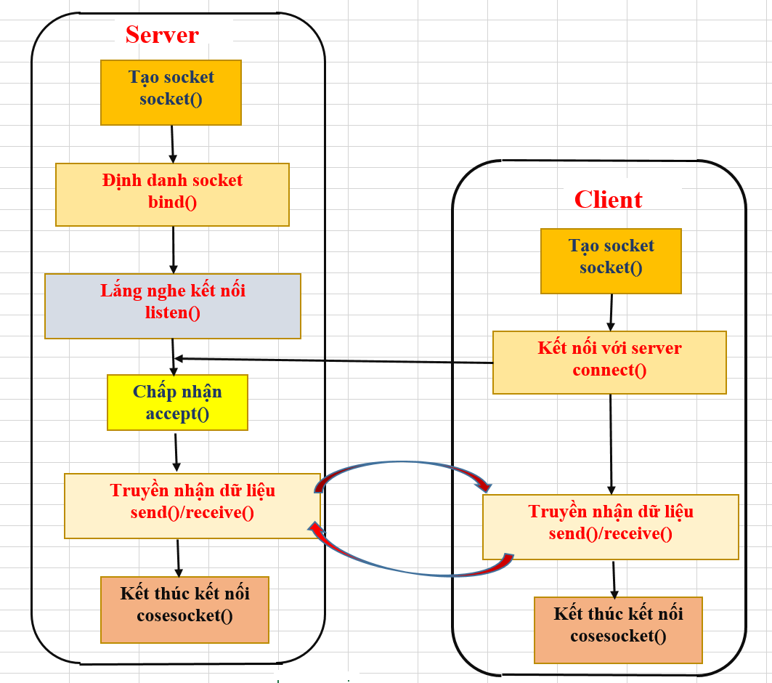

Chương 2 Luồng (Thread)

Khái niệm
Luồng là đơn vị sử dụng CPU cơ bản gồm:
Định danh luồng (ID Thread)
Bộ đếm chương trình (Program Computer)
Tập các thanh ghi (Registers)
Không gian stack
Chia sẻ cùng các luồng khác trong cùng một tiến trình
Đoạn mã lệnh
Đoạn dữ liệu (đối tượng toàn cục)
Các tài nguyên hệ điều hành khác (file đang mở)
Các luồng có thể thực hiện cùng đoạn mã với ngữ cảnh ( Tập thanh ghi, Bộ đếm chương trình , stack) khác nhau
Còn được gọi là tiến trình nhẹ (LWP: Lightweight Process)
Một tiến trình có ít nhất là một luồng

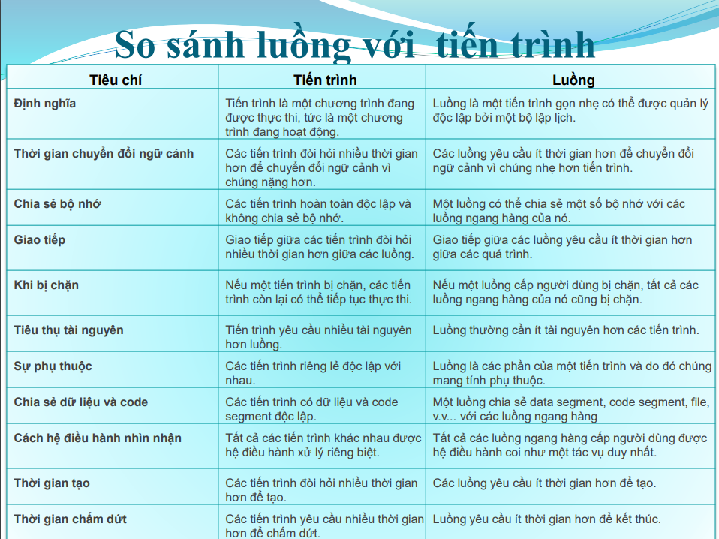

Lợi ích của lập trình đa luồng
- Tăng tính đáp ứng với người dùng
- Cho phép chương trình vẫn thực hiện ngay khi một phần đang chờ đợi (block) hoặc đang thực hiện tính toán tăng cường
Ví dụ trình duyệt Web (Web brower) đa luồng
- Một luồng tương tác với người dùng
- Một luồng thực hiện nhiệm vụ tải dữ liệu
- Chia sẻ tài nguyên
    - Các luồng chia sẻ bộ nhớ và tài nguyên của tiến trình chứa nó
Tốt cho các thuật toán song song (Sử dụng chung các CTDL)
Trao đổi giữa các luồng thông qua bộ nhớ phân chia
- Cho phép một ứng dụng chứa nhiều luồng hoạt động trong cùng không gian địa chỉ
- Tính kinh tế
Các thao tác khởi tạo, hủy bỏ và luân chuyển luồng ít tốn kém
Minh họa được tính song song trên bộ đơn VXL do thời gian luân chuyển CPU nhanh ( Thực tế chỉ một luồng thực hiện)
- Sử dụng kiến trúc nhiều vi xử lý
Các luồng chạy song song thực sự trên các bộ VXL khác nhau

Có 2 loại luồng cơ bản:
Luồng mức người dùng (User – Level Threads)
Luồng mức hệ thống (Kernel - Level Threads)

- Luồng mức người dùng (User – Level Threads)
- Quản lý các luồng được thực hiện bởi chương trình ứng dụng
- Nhân hệ thống không biết gì về sự tồn tại luồng
+ Điều phối tiến trình như một đơn vị duy nhất
+ Gán cho mỗi tiến trình một trạng thái duy nhất
+ Sẵn sàng, chờ đợi, thực hiện,..
- Chương trình ứng dụng được lập trình theo mô hình đa luồng bởi sử dụng thư viện luồng
+ Thư viện hỗ trợ tạo, hủy bỏ, truyền thông điệp giữa các luồng điều phối, lưu trữ, khôi phục trạng thái (context) luồng ,..
- Ưu điểm
Nhanh chóng trong tạo và quản lý luồng
- Nhược điểm
Khi một luồng rơi vào trạng thái chờ đợi, tất cả các luồng trong cùng tiến trình bị chờ đợi theo =>Không tận dụng được ưu điếm của mô hình lập trình đa luồng
- Luồng mức hệ thống (Kernel - Level Threads)
- Nhân duy trì thông tin vê tiên trình và các luồng
- Quản lý luồng được thực hiện bởi nhân
+ Không tồn tại các mã quản lý luồng trong ứng dụng
+ Điều phối luồng được thực hiện bởi nhân, dựa trên các luồng
- Ưu điểm:
+ Một luồng chờ đợi vào ra, không ảnh hưởng tói luồng khác
+ Trong môi trường đa VXL, nhân có thế điều phối các luồng cho các VXL khác nhau
- Nhược điểm:
+ Chậm trong tạo và quản lý luồng

Mô hình đa luồng
Nhiều hệ thống hỗ trợ cả luồng mức người dùng và luồng mức hệ thống => Nhiều mô hình đa luồng khác nhau

- Mô hình nhiều – một
- Ánh xạ nhiều luồng mức người dùng tới một luồng mức hệ thống
- Quản lý luồng được thực hiện trong không gian người dùng
+ Hiệu quả
+ Cho phép tạo nhiều luồng tùy ý
+ Toàn bộ tiến trình sẽ bị khóa nếu một luồng bị khóa
- Không thể chạy song song trên các máy nhiều vi xử lý ( chỉ một luồng có thể truy nhập nhân tại một thời điểm)

- Mô hình một – một
- Ánh xạ mỗi luồng mức người dùng tới một luồng hệ thống
+ Cho phép thực hiện luồng khác khi một luồng bị chờ đợi
+ Cho phép chạy song song đa luồng trên máy nhiều vi xử lý
- Tạo luồng mức người dùng đòi hỏi tạo một luồng mức hệ thống tương ứng
+ Ảnh hưởng tới hiệu năng của ứng dụng
+ Chi phí cao -> Giới hạn số luồng được hệ thống hỗ trợ

- Mô hình nhiều – nhiều
- Nhiều luồng mức người dùng ánh xạ tới một số nhỏ luồng mức hệ thống
- Số lượng luồng nhân có thể được xác định tho máy hoặc theo ứng dụng
VD: Được cấp nhiều luồng nhân hơn trên hệ thống nhiều VXL
- Có được ưu điểm của 2 mô hình trên
+ Cho phép tạo nhiều luồng mức ứng dụng theo yêu cầu
+ Các luồng nhân tương ứng có thể chạy song song trên hệ nhiều VXL
+ Một luồng bị khóa, nhân có thể cho phép luồng khác thực hiện

Siêu phân luồng
Để tăng tốc độ cho một hệ thống máy tính, ngoài việc sử dụng nhiều CPU, còn có một giải pháp khác – hyper threading (siêu phân luồng). Với kỹ thuật này, hệ điều hành sẽ nhìn thấy một processor vật lý thành hai processor logic. Processor vật lý là một thành phần phần cứng thực sự, thực hiện các thao tác do hệ điều hành và các chương trình đang thực thi trên máy tính ra lệnh. Trong khi đó, processor logic được tạo ra bởi các chương trình, tài nguyên hệ điều hành, hoặc là sự mô phỏng của processor vật lý. Một lý do khác để tạo ra processor logic là để tận dụng tối đa nguồn tài nguyên bên trong bộ xử lý đồng thời cho phép thực hiện tính toán cho nhiều tiểu trình hơn trong cùng một thời điểm.
Giả sử hệ thống có một CPU vật lý. Nếu CPU này không hỗ trợ kỹ thuật siêu phân luồng thì hệ điều hành chỉ nhìn thấy hệ thống có một CPU (vật lý) duy nhất. Ngược lại, nếu CPU này hỗ trợ kỹ thuật siêu phân luồng thì hệ điều hành sẽ cho rằng hệ thống này có hai CPU (logic).

Chương 3 Điều phối CPU

Các khái niệm
- Khái niệm
- Hệ thống có một processor => Chỉ có một tiến trình được thực hiện tại một thời điểm
- Tiến trình được thực hiện (chiếm dụng VXL) có thể bị đẩy ra trong một số tình huống.
- Hệ đơn chương trình: CPU không được sử dụng =>Lãng phí
- Hệ đa chương trình: cố gắng sử dụng CPU (đang rảnh rỗi) cho các tiến trình khác (đang chờ đợi)
+ Cần nhiều tiến trình sẵn sàng trong bộ nhớ tại một thời điểm
+ Khi một tiến trình chạy xong đoạn mã của mình, hệ điều hành lấy lại processor để phân cho tiến trình khác
- Điều phối processor quan trọng với hệ điều hành đa nhiệm
+ Luân chuyển CPU giữa các tiến trình => khai thác hệ thống hiệu quả hơn
- Điều phối processor là nền tảng trong thiết kế hệ điều hành

- Chu kỳ thực hiện CPU – I/O
- Tiến trình là chuỗi luân phiên giữa chu kỳ tính toán và chờ đợi vào/ra và sự kiện
+ Bắt đầu bởi chu kỳ tính toán
+ Tiếp theo chu kỳ đợi vào/ra
+ Tính toán—> đợi vào/ra —>tính toán —> đợi vào/ra —> ...
+ Kết thúc: Tính toán (yêu cầu hệ thống kết thúc thực hiện)
- Phân biệt các kiểu tiến trình
+ Dựa trên sự phân bổ thời gian cho các chu kỳ CPU & vào/ra
• Tiến trình tính toán (CPU-bound process) có vài chu kỳ CPU dài
• Tiến trình vào ra (l/O-bound process) có nhiều chu kỳ CPU ngắn
+ Để chọn giải thuật điều phối thích hợp

- Bộ điều phối CPU
- Lựa chọn một trong số các tiến trình đang sẵn sàng trong bộ nhớ và cung cấp CPU cho nó
+ Các tiến trình phải sắp hàng trong hàng đợi
- Quyết định điều phối CPU xảy ra khi tiến trình
(1) Chuyển từ trạng thái thực hiện sang trạng thái chờ đợi (y/c vào/ra)
(2) Chuyển từ trạng thái thực hiện sang trạng thái sẵn sàng (hết thời gian sử dụng CPU => ngắt thời gian)
(3) Chuyển từ trạng thái chờ đợi sang trạng thái sẵn sàng (hoàn thành vào/ra)
(4) Tiến trình kết thúc
- Ghi chú
+ Trường hợp 1&4
=> Điều phối không trưng dụng (non-preemptive)
+ Trường hợp khác
=>Điều phối trưng dụng (preemptive)

- Điều phối trưng dụng và không trưng dụng
- Điều phối không trưng dụng
+ Tiến trình chiếm CPU cho tới khi giải phóng bởi
• Kết thúc nhiệm vụ
• Chuyển sang trạng thái chờ đợi
+ Không đòi hỏi phần cứng đặc biệt (đồng hồ)
- Điều phối trưng dụng
+ Tiến trình chỉ được phép thực hiện trong khoảng thời gian
+ Kết thúc khoảng thời gian được định nghĩa trước, ngắt thời gian xuất hiện, bộ điều vận (dispatcher) được kích hoạt để quyết định hồi phục lại tiến trình hay lựa chọn tiến trình khác
+ Bảo vệ CPU khỏi các tiến trình “đói - CPU” Vấn đề dữ liệu dùng chung
• Tiến trình 1 đang cập nhật DL thì bị mất CPU
• Tiến trình 2 được giao CPU và đọc DL đang cập nhật

Tiêu chuẩn điều phối
- Tiêu chuẩn điều phối I
- Sử dụng CPU (Lớn nhất)
- Mục đích của điều độ là làm CPU hoạt động nhiều nhất có thể
- Độ sử dụng CPU thay đổi từ 40% (hệ thống tải nhẹ) đến 90% (hệ thống tải nặng).
- Thông lượng (throughput) (Lớn nhất)
- Số lượng tiến trình hoàn thành trong một đơn vị thời gian
- Các tiến trình dài: 1 tiến trình/giờ
- Các tiến trình ngắn: 10 tiến trình/giâỵ
- Thời gian hoàn thành (Nhỏ nhất)
- Khoảng thời gian từ thời điểm gửi đến hệ thống tới khi quá trình hoàn thành
- Thời gian chờ đợi để đưa tiến trình vào bộ nhớ
- Thời gian chờ đợi trong hàng đợi sẵn sàng
- Thời gian chờ đợi trong hàng đợi thiết bị
- Thời gian thực hiện thực tế

- Tiêu chuẩn điều phối II
- Thời gian chờ đợi (Nhỏ nhất)
- Tổng thời gian chờ trong hàng đợi sẵn sàng (Giải thuật điều độ CPU không ảnh hưởng tới các tiến trình đang thực hiện hay đang đợi thiết bị vào ra)
- Thời gian đáp ứng (Nhỏ nhất)
- Từ lúc gửi câu hỏi cho tới khi câu trả lời đầu tiên được tạo ra
- Tiến trình có thể tạo kết quả ra từng phần
- Tiến trình vẫn tiếp tục tính toán kết quả mới trong khi kết quả cũ được gửi tới người dùng

Các thuật toán điều phối CPU
Gồm:
- Phương pháp FIFO
- Phương pháp SJF (Độc quyền/ Không độc quyền)
- Phương pháp Round Robin
- Phương pháp quyền Ưu tiên (Độc quyền/ Không độc quyền)
- Phương pháp SRT (Độc quyền/ Không độc quyền)
- Phương pháp Multilevel Feedback

- Phương pháp FIFO
- Độ ưu tiên phục vụ tiên phục vụ tiến trình căn cứ vào thời điểm tiến trình đi vào
- Mọi tiến trình đều được phục vụ theo trình tự xuất hiện cho đến khi kết thúc hoặc bị ngắt
Ưu điểm: CPU không bị phân phối lại (không bị ngắt) và chi phí thực hiện thấp nhất (vì không phải thay đổi thứ tự ưu tiên phục vụ, thứ tự ưu tiên là thứ tự của tiến trình trong hàng đợi)
Nhược điểm:
- Thời gian chờ trung bình sẽ tăng vô hạn khi hệ thống tiếp cận tới hạn khả năng phục vụ của mình.
- Nếu độ phát tán thời gian thực hiện tiến trình tăng thì thời gian chờ đợi trung bình cũng tăng theo
- Khi có tiến trình dài, ít bị ngắt thì các tiến trình khác phải chờ đợi lâu hơn.

- SJF
- Tiến trình nào có thời gian thực hiện ngắn nhất sẽ được ưu tiên thực hiện trước.
- Độc quyền: Khi một tiến trình đang thực thi nó không bị dừng bởi các tiến trình khác dù tiến trình khác có thời gian thực thi ngắn hơn.
- Không độc quyền: Một tiến trình đang thực thi vẫn bị dừng bởi các tiến trình có thời gian thực thi ngắn hơn
Ưu điểm:
- Giải thuật được xem là tối ưu, thời gian chờ đợi trung bình giảm
- Tận dụng hết năng lực của CPU
Nhược điểm:
- Cài đặt thuật toán phức tạp, tốn nhiều xữ lý cho quá trình quản lý.
- Mặc dù SJF là tối ưu nhưng nó không thể được cài đặt tại cấp định thời CPU ngắn vì không có cách nào để biết chiều dài chu kỳ CPU tiếp theo.
- Giải thuật SJF có thể trưng dụng hoặc không trưng dụng CPU, dẫn tới giải thuật này có nhiều dị bản khác nhau và sẽ tối ưu hay không tối ưu phụ thuộc vào trưng dụng CPU.

- Round Robin
- Sử dụng 1 hàng chờ trật tự, process nào đến trước sẽ được phục vụ trước trong 1 khe thời gian nhất định.
- Khi hết khe thời gian mà process vẫn cần chạy tiếp nó sẽ tự động trở về cuối hàng đợi để chờ lượt phục vụ kế tiếp.

Ưu điểm:
- Các quá trình sẽ được luân phiên cho CPU xữ lý nên thời gian chờ đợi sẽ ít.
- Đối với các quá trình liên quan đến nhập xuất người dùng thì rất hiệu quả.
- Việc cài đặt không quá phức tạp
Nhược điểm:
- Thời gian chờ đợi trung bình dưới chính sách RR thường là quá dài.
- Nếu thời gian định mức cho việc xữ lý quá lớn thì RR thành FIFO
- Nếu thời gian quá ngắn so với thời gian xữ lý của một tiến trình trong danh sách hàng đợi thì việc chờ đợi và xữ lý luân phiên sẽ nhiều.
- Qui tắc là định mức thời gian nên dài hơn 80% chu kỳ CPU.

- Ưu tiên
- Tiến trình nào có độ ưu tiên cao nhất sẽ đợc thực thi trước.
- Độc quyền: tiến trình khi đã thực thi sẽ được quyền giữ CPU cho đến khi hoàn thành.
- Không độc quyền: Tiến trình đang thực thi vẫn có thể bị giải phóng bởi tiến trình có độ ưu tiên cao hơn.
Ưu điểm của phương pháp này là giảm chi phí điều phối, đơn giản.
Nhược điểm: Dẫn tới tính trạng đói CPU cho các tiến trình có mức ưu tiên thấp

- SRT
- Tương tự như SJF nhưng trong thuật toán này, độ ưu tiên thực hiện các tiến trình dựa vào thời gian cần thiết để thực hiện nốt tiến trình (bằng tổng thời gian trừ đi thời gian đã thực hiện)
- Cần phải thường xuyên cập nhật thông tin về giời gian đã thực hiện của tiến trình.
- Chế độ phân bổ lại giờ CPU cũng phải được áp dụng nếu không sẽ làm mất tình ưu việc của thuật toán.
Ưu điểm:
- Thời gian chờ đợi, tồn tại trong hệ thống của mỗi tiến trình đều ngắn
- Thuật toán tối ưu nhất
Nhược điểm:
- Việc cài đặt thuật toán khá phức tạp
- Cần quản lý chặt chẽ việc điều phối các tiến trình
- Quản lý thời gian đến của mỗi tiến trình

- Multilevel Feedback
- Trong phương pháp sử dụng quyền ưu tiên các tiến trình có mức ưu tiên thấp rất dễ rơi vào tình trạng “đói” CPU.
- Để khắc phục tình trạng này người ta xây dựng phương pháp sử dụng nhiều mức ưu tiên với ý tưởng sau mỗi lần sử dụng CPU mức ưu tiên của tiến trình sẽ giảm đi 1.
Ưu điểm
- Linh hoạt hơn, cho phép các tiến trình khác nhau di chuyển giữa các hàng đợi khác nhau
- Ngăn chặn sự đói CPU bằng cách di chuyển 1 tiến trình chờ đợi lâu đối với hàng đợi có độ ưu tiên thấp hơn sang hàng đợi có độ ưu tiên cao hơn.
Nhược điểm
- Là thuật toán phức tạp nhất
- Tiêu tốn nhiều CPU hơn
Trong windows 10, chủ yếu dùng thuật toán Round Robin và
Multi Level Feedback

Điều phối đa xử lí
Điều phối phức tạp hơn so với trường hợp có một VXL
Vấn đề chia sẻ tải
Mỗi VXL có một hàng đợi sẵn sàng riêng
- Tồn tại VXL rảnh rỗi với hàng đợi rỗng trong khi VXL khác phải tính toán nhiều Hàng đợi sẵn sàng dùng chung
Vấn đề dùng chung cấu trúc dữ liêu (hàng đợi):
- Một tiến trình được lựa chọn bởi 2 processors hoặc một tiến trình bị thất lạc trên hàng đợi
Đa xử lý không đối xứng
- Chỉ có một processor truy nhập hàng đợi hủy bỏ vấn đề dùng chung cơ sở dữ liệu
- Có thể tắc nghẽn tại một processor

Chương 4 Tài nguyên găng và điều độ tiến trình

Khái niệm
Trong hệ đa chương có nhiều process hoạt động song hành, mỗi process có 1 không gian làm việc độc lập, không ai có thể truy xuất trực tiếp không gian làm việc của mỗi process
Khi 2 hay nhiều process cần trao đổi dữ liệu ta cần cung cấp cơ chế cho chúng. Có 2 cơ chế giao tiếp chính giữa những process là : truy xuất bộ nhớ và gửi nhận thông điệp
Truy xuất bộ nhớ dung chung là một trong nhiều hoạt động gây ra tương tranh. Như vậy ở đây bộ nhớ chung là một dạng tài nguyên “găng”
Định nghĩa :
- Tài nguyên: tất cả những gì cần thiết cho thực hiện tiến trình
- Tài nguyên găng:
Tài nguyên hạn chế về khả năng sử dụng chung cần đồng thời cho nhiều tiến trình.
Tài nguyên găng có thể là thiết bị vật lý hay dữ liệu dùng chung
- Vấn đề:
Dùng chung tài nguyên găng có thể dẫn đến không đảm bảo tính toàn vẹn dữ liệu
- Đoạn Găng (Critical Section):
Đoạn găng (chỗ hẹp) là đoạn chương trình sử dụng tài nguyên găng
Khi có nhiều tiến trình sử dụng tài nguyên găng thì phải điều độ
Yêu cầu của chương trình điều độ
Loại trừ lẫn nhau: Mỗi thời điểm, tài nguyên găng không phải phục vụ một số lượng tiến trình vượt quá khả năng của nó
Tiến triển tài nguyên găng còn khả năng phục vụ và tồn tại tiến trình muốn vào đoạn găng thì tiến trình đó phải được sử dụng tài nguyên găng
Chờ đợi hữu hạn nếu tài nguyên găng hết khả năng phục vụ và vẫn tồn tại tiến trình muốn vào đoạn găng, thì tiến trình đó phải được xếp hàng chờ đợi và sự chờ đợi là hữu hạn

Các phương pháp giải quyết bài toán tới hạn
Quy ước
- Có 2 tiến trình p1 và p2 thực hiện đồng thời
- Các tiến trình dung chung 1 tài nguyên găng
- Mỗi tiến trình đặt đoạn găng ở đầu , tiếp theo là phần còn lại
• Tiến trình phải xin phép trước khi vào đoạn găng {phần vào}
• Tiến trình khi thoát khỏi đoạn găng thực hiện {phần ra}

- Cấu trúc tổng quát của một tiến trình
Repeat
Phần vào
{Đoạn găng của tiến trình}
Phần ra
{Phân còn lại của tiến trình}
Until false

- Phương pháp khóa trong

Var k1, k2: Integer;  BEGIN  k1 = 0; k2 = 0;  PARBEGIN  TT1:  Reapat  While k2 = 1 do {không làm gi}  {k1 = 1}  {Đoạn găng của TT1}  k1 = 0;  {Phần còn lại của TT1}  Until false | TT2:  Repeat  While k1 = 1 do {không làm gi}  {k2 = 1}  {Đoạn găng của TT2}  k2 = 0;  {Phần còn lại của TT2}  Until false;  PAREND;  END;

- Thuật toán Dekker
- Ý tưởng: Thuật toán Dekker sử dụng thêm 1 biến trạng thái tiến trình để xác định mức độ ưu tiên giữa các tiến trình cùng muốn vào đoạn găng
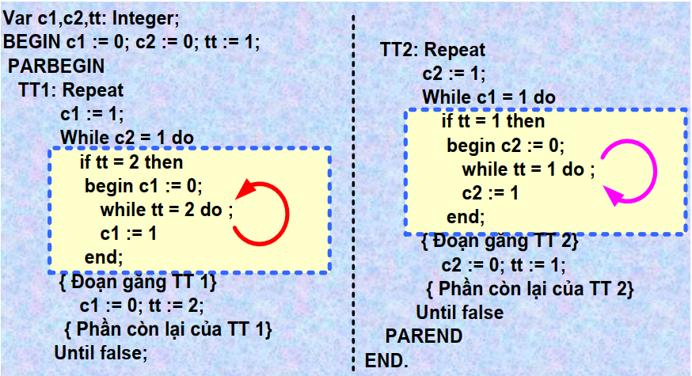
Ưu điểm: Thuật toán Dekker giải quyết được trường hợp tốc độ thực hiện của các tiến trình là khác nhau.
Nhược điểm: Thuật toán sẽ trở nên vô cùng phức tạp khi số lượng tiến trình tăng.

- Test and Set
- Ta nhận thấy nếu 2 quá trình kiểm tra và xác lập biến khóa đồng nhất không tách rời thì lỗi của chương trình trước sẽ không thể xảy ra.
- Để thực hiện điều này HĐH cần sự trợ giúp của phần cứng. Hãng chế tạo CPU cung cấp 1 lệnh máy đặc biệt gọi là TSL (test and set).
- TSL làm việc với 2 biến: biến chung G và biến riêng L.
TS(L) => L:=G;
G:=1;

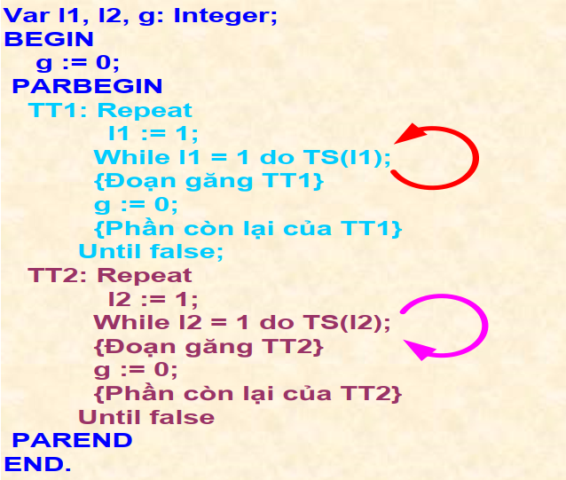
Ưu điểm:
Đơn giản, độ phức tạp không tăng khi số tiến trình tăng
Nhược điểm:
Trong trường hợp có nhiều tiến trình chờ khó xác định tiến trình nào sẽ vào đoạn găng sớm nhất phụ thuộc vào thời điểm giải phóng tài nguyên găng của tiến trình đang sử dụng.

- Semaphore
- Đặc điểm: Mỗi tiến trình chỉ phải kiểm tra quyền vào đoạn găng 1 lần. Sau đó nó vào đoạn găng hoặc chờ tại hàng đợi. Trường hợp phải chờ ở hàng đợi nó sẽ không phải làm gì mà sẽ chờ tiến trình trong đoạn găng đánh thức khi nó ra khỏi hàng đợi
Var s:Integer;
BEGIN
s = 1;
PARBEGIN
TT1:Repeat
P(s);
{Đoạn găng TT1}
V(s);
{Phần còn lại TT1}
Until false;
TT2:Repeat
P(s);
{Đoạn găng TT2}
V(s);
{Phần còn lại TT2}
Until fasle;
PAREND;
END;

Chương 5 Bế tắc

Khái niệm bế tắc
Bế tắc là trạng thái khi hai hay nhiều tiến trình cùng chờ đợi một số sự kiện nào đó và nếu không có tác động từ bên ngoài thì sự chờ đợi đó là vô hạn

Điều kiện xảy ra bế tắc
- Có tài nguyên Găng
- Có hiện tượng giữ và đợi: Có một tiến trình đang giữ một số tài nguyên và đợi tài nguyên bổ sung đang được giữ bởi các tiến trình khác.
- Không có hệ thống phân phối lại tài nguyên: Việc sử dụng tài nguyên Găng không bị ngắt
- Có hiện tượng chờ đợi vòng tròn

Các mức phòng tránh bế tắc
- Ngăn ngừa: Áp dụng các biện pháp để hệ thống không rơi vào trạng thái bế tắc
- Dự báo và tránh bế tắc: Áp dụng các biện pháp để kiểm tra các tiến trình xem có rơi vào trạng thái bế tắc hay không. Nếu có thì thông báo trước khi xảy ra
- Nhận biết và khắc phục: Tìm cách phát hiện và giải quyết

Các biện pháp phòng tránh bế tắc
Để phòng chống bế tắc, cần đảm bảo sao cho 4 điều kiện gây bế tắc không đồng thời xảy ra:
- Loại bỏ tài nguyên Găng: mô phỏng tài nguyên Găng bằng các tài nguyên có thể dùng chung được (áp dụng kỹ thuật SPOOL)
- Loại bỏ yếu tố giữ và đợi:
+Tiến trình yêu cầu tất cả tài nguyên 1 lần
+Chỉ xử lý khi đủ tài nguyên cần thiết
- Xây dựng hệ thống ngắt tài nguyên: Nếu tiến trình yêu cầu tài nguyên bổ sung mà hệ thống không đáp ứng được thì mọi tài nguyên của nó sẽ bị giải phóng để phục vụ tiến trình khác.
- Loại bỏ yếu tố giữ và đợi

Dãy tiến trình an toàn
- Dãy tiến trình an toàn: Cho dãy tiến trình P₁, P₂, P₃, … P_{n} song hành. Dãy tiến trình được gọi là an toàn (Safe Process) nếu với mọi tiến trình P_{i}, tài nguyên mà P_{i} cần có thể được thỏa mãn bởi các tài nguyên khả dụng của hệ thống và tài nguyên do các tiến trình P_{j} đang giữ với điều kiện $j<i$
- Hệ thống ở trạng thái an toàn tại một thời điểm nếu dãy tiến trình song hành tại thời điểm đó có thể được sắp xếp thành 1 dãy an toàn.

